Приложение
к постановлению администрации Нефтеюганского района
от 17.02.2021 № 231-па


ЛИНЕЙНЫЕ КОММУНИКАЦИИ ДЛЯ КУСТОВОЙ ПЛОЩАДКИ №536 ПРИРАЗЛОМНОГО МЕСТОРОЖДЕНИЯ

Проект планировки территории

Часть 1

Основная часть
2020

ЛИНЕЙНЫЕ КОММУНИКАЦИИ ДЛЯ КУСТОВОЙ ПЛОЩАДКИ №536 ПРИРАЗЛОМНОГО МЕСТОРОЖДЕНИЯ
Проект планировки территории
Часть 1

Основная часть

1981217/0679Д/180092-П-017.000.000 -ППТ

2020
Взам. Инв. №
Подп. и дата
Инв. № подл.

Состав проектной документации
Наименование |  |  | Примечание
I. | ПРОЕКТ ПЛАНИРОВКИ ТЕРРИТОРИИ
Часть 1 | 1981217/0679Д/180092-П-017.000.000-ППТ | Основная часть | ООО «РН-БашНИПИнефть»
Раздел 1 | 1981217/0679Д/180092-П-017.000.000-ППТ -ГЧ | Проект планировки территории.  Графическая часть | ООО «РН-БашНИПИнефть»
Раздел 2 | 1981217/0679Д/180092-П-017.000.000-ППТ -ТЧ | Положение о размещении линейных объектов | ООО «РН-БашНИПИнефть»
Часть 2 | 1981217/0679Д/180092-П-017.000.000-ППТ | Материалы по обоснованию проекта планировки территории | ООО «РН-БашНИПИнефть»
Раздел 3 | 1981217/0679Д/180092-П-017.000.000-ППТ -ГЧ | Материалы по обоснованию проекта планировки территории. Графическая часть | ООО «РН-БашНИПИнефть»
Раздел 4 | 1981217/0679Д/180092-П-017.000.000-ППТ -ТЧ | Материалы по обоснованию проекта планировки территории.  Пояснительная записка | ООО «РН-БашНИПИнефть»
Приложения | 1981217/0679Д/180092-П-017.000.000-ППТ | Перечень приложений | ООО «РН-БашНИПИнефть»

 | Содержание основной части
 | Наименование | Стр.
 | - ПРОЕКТ ПЛАНИРОВКИ ТЕРРИТОРИИ
 | Основная часть проекта планировки. Общие положения | 5
 | Раздел 1. Проект планировки территории. Графическая часть | 6
 | Чертеж красных линий М: 1:5000 | 7
 | Чертеж границ зон планируемого размещения линейных объектов М 1:5 000 | 8
 | Чертеж границ зон планируемого размещения линейных объектов, подлежащих реконструкции в связи с изменением их местоположения | 13
 | Раздел 2. Положение о размещении линейных объектов | 14
 | 2.1 Наименование, основные характеристики и назначение планируемых для размещения линейных объектов, а также линейных объектов, подлещащих реконструкции в связи с изменением их местоположения | 14
 | 2.2 Перечень субъектов РФ, муниципальных районов, городских округов в составе субъектов РФ, перечень поселений, населенных пунктов, внутригородских территорий городов федерального значения, на территориях которых устанавливается зона планируемого размещения линейного объекта | 16
 | 2.3 Перечень координат характерных точек границ зон планируемого размещения линейных объектов | 16
 | 2.4 Перечень координат характерных точек границ зон планируемого размещения линейных объектов, подлежащих реконструкции в связи с изменением их местоположения | 18
 | 2.5 Предельные параметры разрешенного строительства, в границах зон их планируемого размещения, реконструкции объектов строительства, входящих в состав линейных объектов в границах зон их планируемого размещения | 18
 | 2.6 Информация о необходимости осуществления мероприятий по защите сохраняемых объектов капитального строительства (здание, строение, сооружение, объекты, строительство которых не завершено) существующих и строящихся на момент подготовки проекта планировки территории, а также объектов капитального строительства планируемых к строительству в соответствии ранее утвержденной документацией по планировке территории, от возможного негативного воздействия в связи с размещением линейных объектов | 19
 | 2.7 Информация о необходимости осуществления мероприятий по сохранению объектов культурного наследия и территории традиционного природопользования коренных малочисленных народов Севера, Сибири и Дальнего Востока от возможного негативного воздействия в связи с размещением линейного объекта | 19
 | 2.8 Информация о необходимости осуществления мероприятий по охране окружающей среды | 20
 | 2.9 Информация о необходимости осуществления мероприятий по защите территорий от чрезвычайных ситуаций природного и техногенного характера, в том числе по обеспечению пожарной безопасности и гражданской обороне | 22
 | Перечень нормативно-технической документации | 25

Основная часть
Общие положения
Проект планировки территории объекта «Линейные коммуникации для кустовой площадки №536 Приразломного месторождения» подготовлен на основании:
- постановления администрации Нефтеюганского района «О подготовке документации по планировке межселенной территории для размещения объекта: «Линейные коммуникации для кустовой площадки №536 Приразломного месторождения» от 30.11.2020 г. № 1811-па;
- технического задания на разработку проекта планировки территории объекта «Линейные коммуникации для кустовой площадки №536 Приразломного месторождения», утвержденного заместителем генерального директора по развитию производства ООО «РН-Юганскнефтегаз» А.Е. Прудниковым;
- технического задания на производство комплексных инженерных изысканий по объекту «Линейные коммуникации для кустовой площадки №536 Приразломного месторождения», утвержденного и.о. заместителя генерального директора по перспективному планированию и развитию производства ООО «РН-Юганскнефтегаз» Гацерелия Р.Г.;
- материалов инженерных изысканий, выполнены отделом геодезических изысканий г. Нефтеюганск ООО «РН-БашНИПИнефть» в 2020 г.

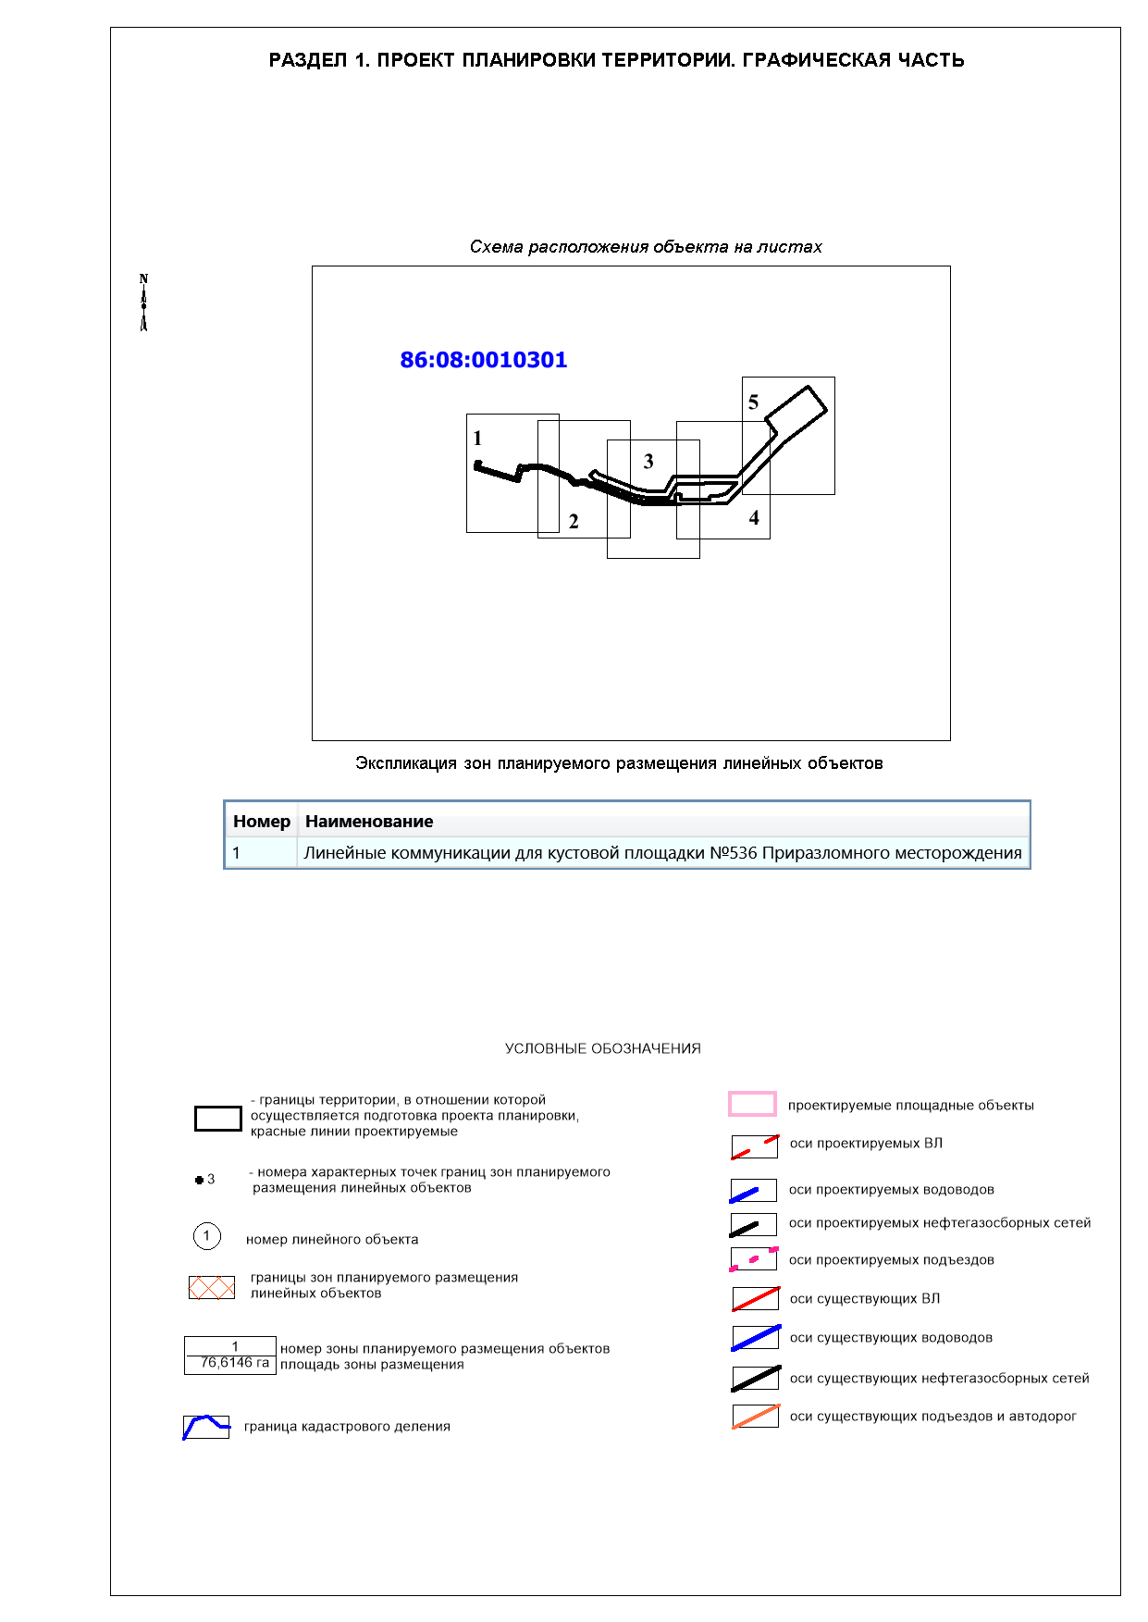



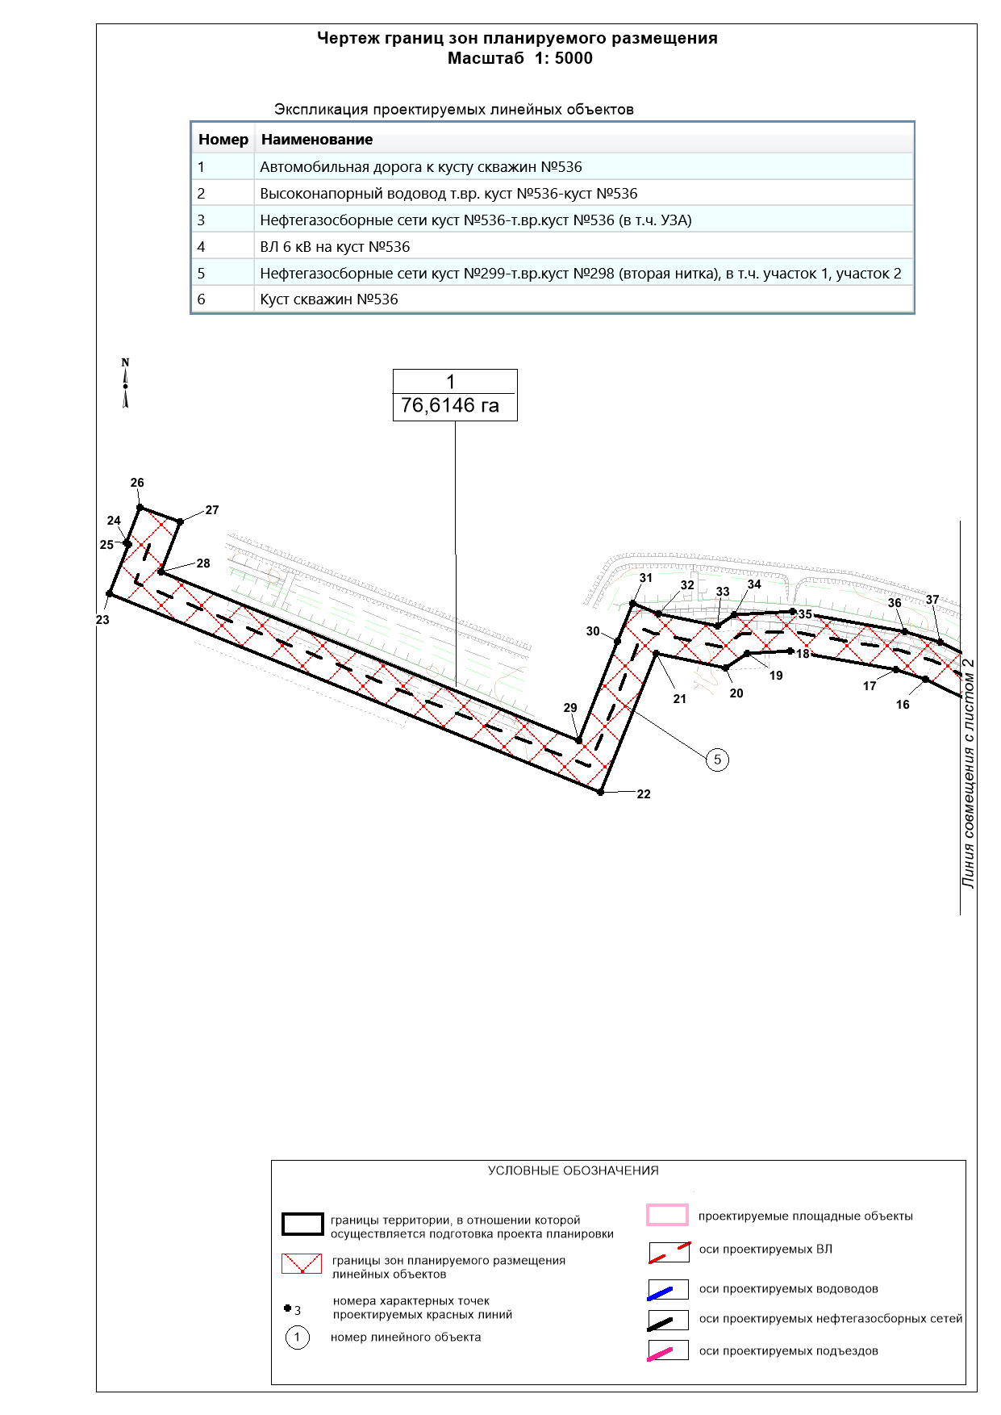
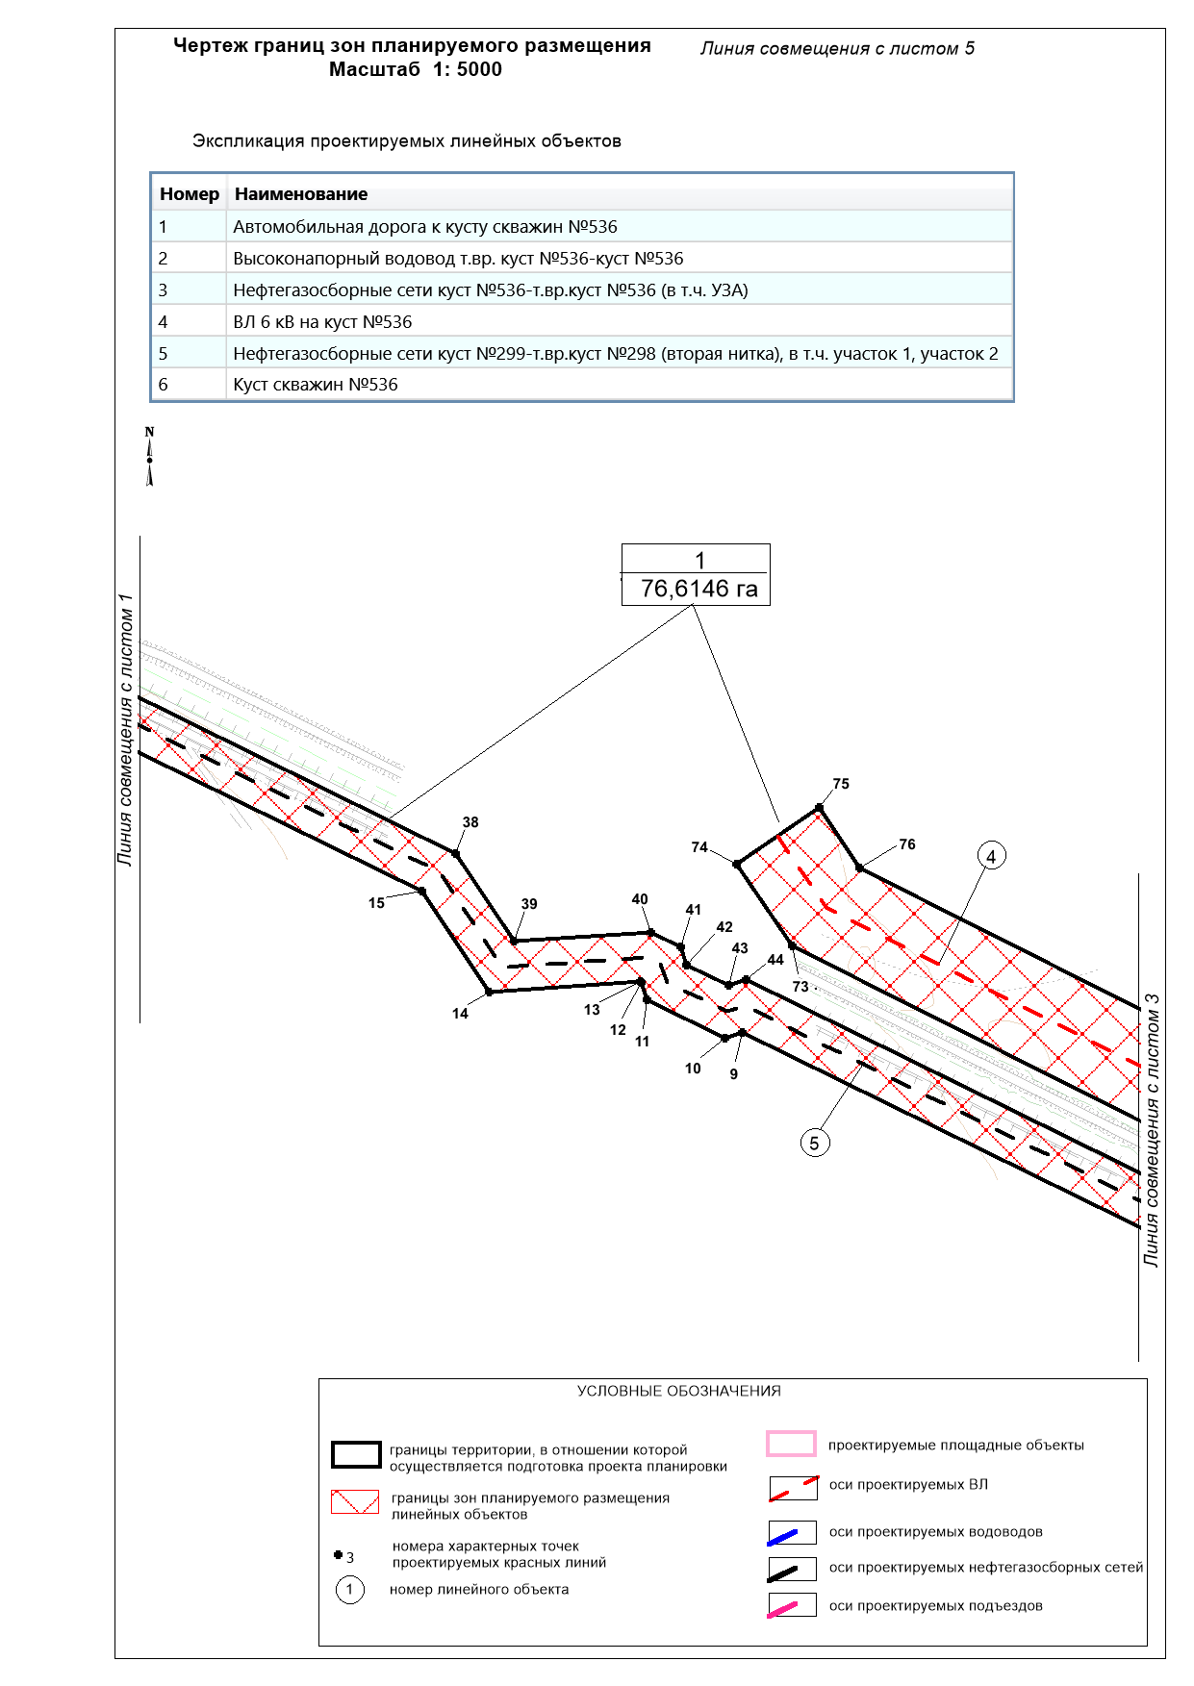

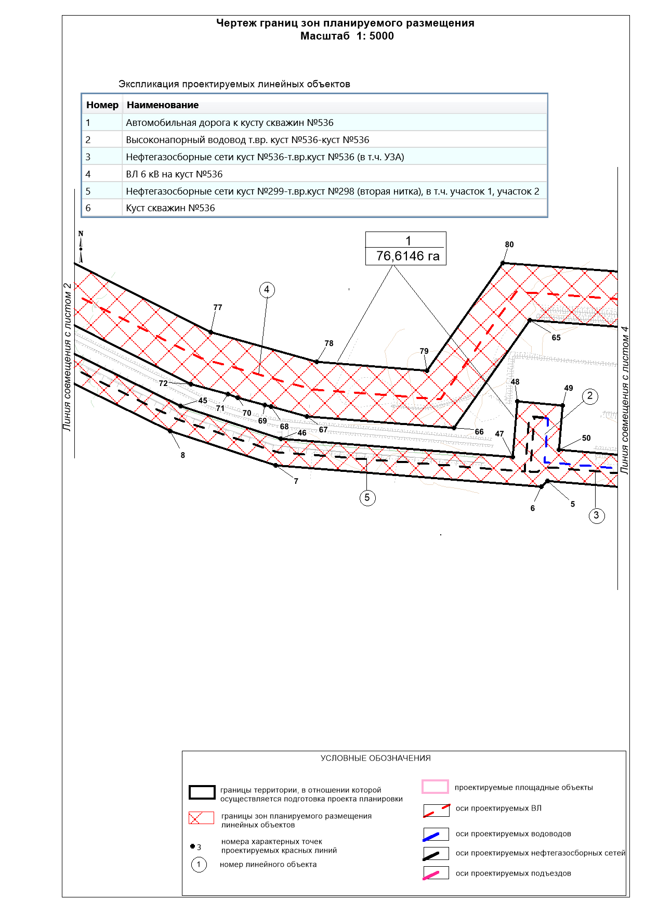
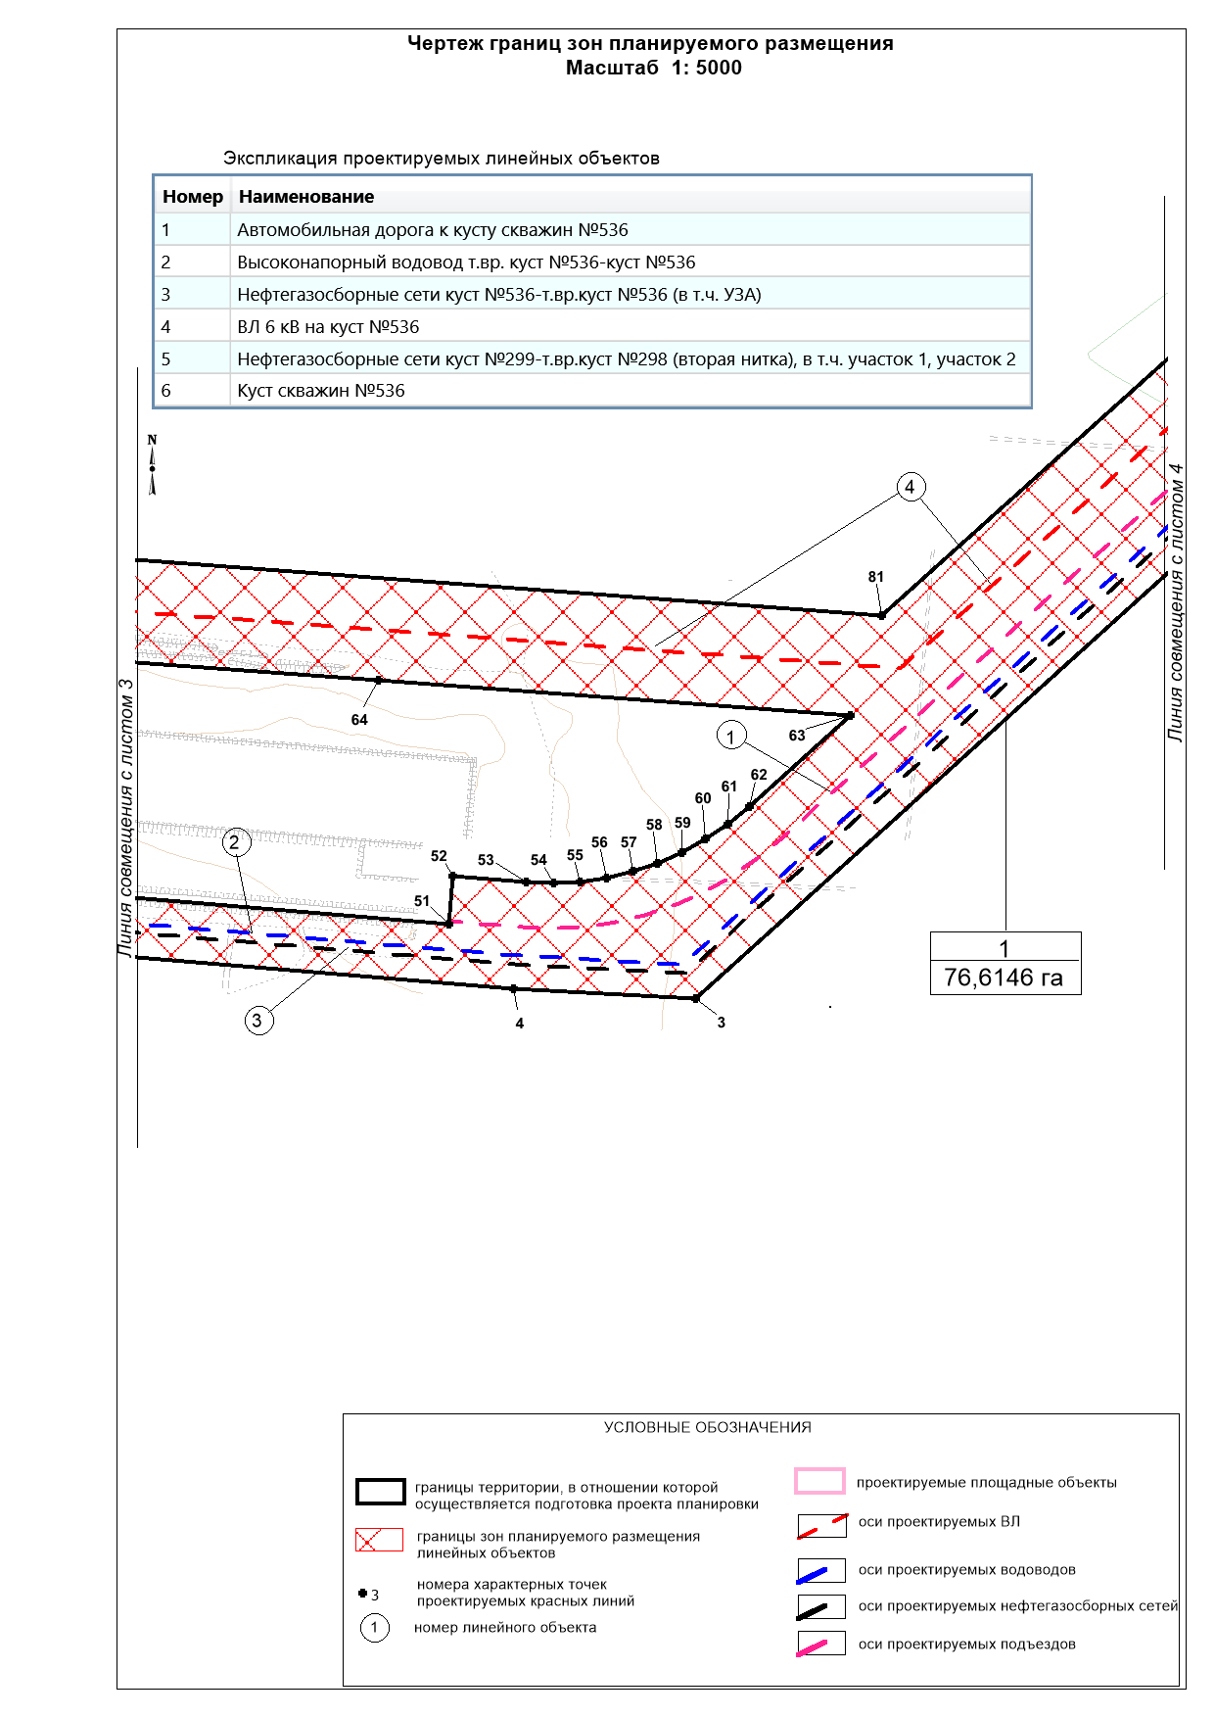

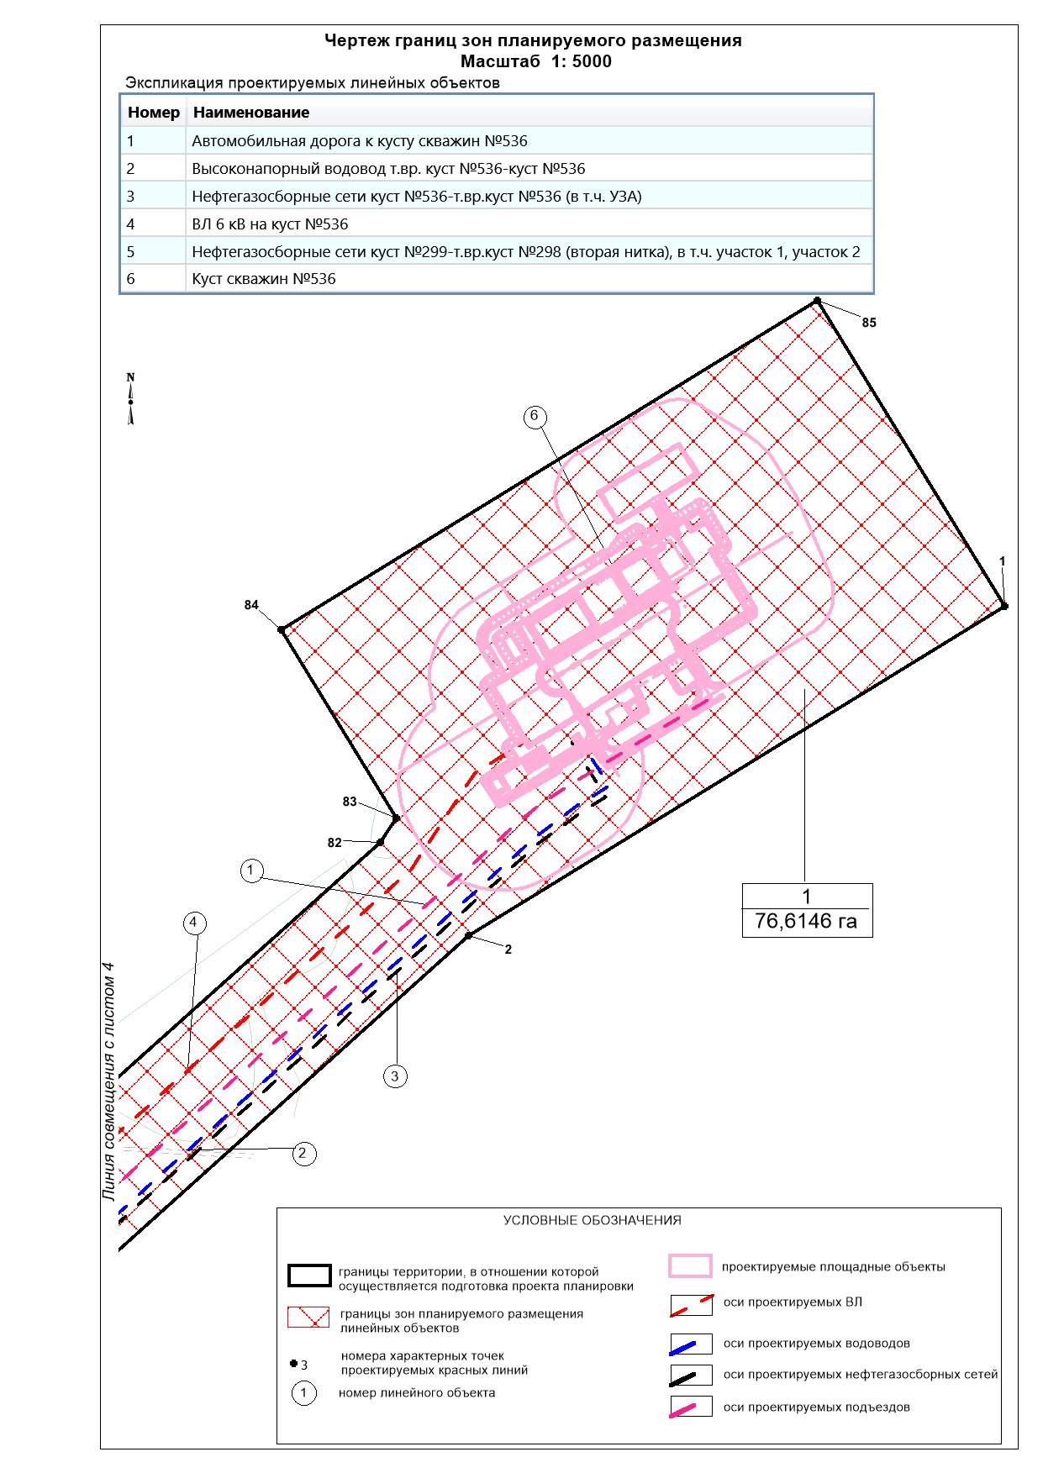



РАЗДЕЛ 2. ПОЛОЖЕНИЕ О РАЗМЕЩЕНИИ ЛИНЕЙНЫХ ОБЪЕКТОВ

2.1 Наименование, основные характеристики (категория, протяженность, проектная мощность, пропускная способность, грузонапряженность, интенсивность движения) и назначение планируемых для размещения линейных объектов, а также линейных объектов, подлещащих реконструкции в связи с изменением их местоположения
Документацией по планировке территории «Линейные коммуникации для кустовой площадки №536 Приразломного месторождения» (далее проектируемый объект) предусматривается строительство следующих объектов:
1. Кустовая площадка куста скважин №536;
2. Нефтегазосборные трубопроводы от проектируемого куста скважин.
Нефтегазосборные сети куст №536- т.вр куст №536. Назначение - нефтегазосборный
трубопровод для транспорта газожидкостной смеси от узла задвижек №37 куста скважи №536 до точки подключения через проектируемый узел №38 в систему существующих трубопроводов.
Нефтегазосборные сети куст №299- т.вр куст №298 (вторая нитка), в составе:
Участок 1. УЗА №38 – УЗА №39. Назначение - нефтегазосборный трубопровод для
транспорта газожидкостной смеси от узла задвижек №38 до точки подключения через задвижку, оставленную на перспективу на существующем узле №39.
Участок 2. УЗА №39 – УЗА №40. Назначение - нефтегазосборный трубопровод транспорта газожидкостной смеси от узла задвижек №39 до точки подключения через задвижку, оставленную на перспективу на существующем узле №40.
3. Высоконапорный водовод на проектируемый куст:
Высоконапорный водовод т.вр. куст №536-куст №536. Назначение – высоконапорный водовод для транспорта очищенной пластовой и сеноманской воды от узла задвижек №38 до куста скважин №536.
4. Площадки узлов задвижек на нефтегазосборных сетях и высоконапорном водоводе.
5. ВЛ 6 кВ:
ВЛ 6 кВ на куст №536. Назначение – электроснабжение потребителей куста скважин №536.
6. Автомобильная дорога к кусту скважин №536.
Трасса отмыкает от бровки существующей автомобильной дороги на куст №299, собственником которого является ООО «РН-Юганскнефтегаз». Конец автодороги – ПК 16+06,0 соответствует второму съезду на куст скважин №536.

Характеристики проектируемых линейных объектов
Наименование объекта | Характеристика
Нефтегазосборные сети: | Протяженность – 5130 м
Нефтегазосборные сети куст №536- т.вр куст №536 | Назначение - нефтегазосборный трубопровод для транспорта газожидкостной смеси от куста скважин №536 через проектируемый узел задвижек №37 до точки подключения в систему существующих трубопроводов на узле задвижек №38
Нефтегазосборные сети куст №536- т.вр куст №536 | Транспортируемая среда – вода+нефть+газ
Нефтегазосборные сети куст №536- т.вр куст №536 | Рабочее давление – 4,0 МПа
Нефтегазосборные сети куст №536- т.вр куст №536 | Диаметр трубопровода – 159х6 мм
Нефтегазосборные сети куст №536- т.вр куст №536 | Протяженность трубопровода – 2086 м
Нефтегазосборные сети куст №536- т.вр куст №536 | Узлы задвижек №№ 37, 38
Нефтегазосборные сети куст №299- т.вр куст№298 (вторая нитка) в составе: | Протяженность общая - 3044 м
Участок 1. УЗА №38 - УЗА №39 | Назначение - нефтегазосборный трубопровод для транспорта газожидкостной смеси от узла задвижек №38 до точки подключения через задвижку, оставленную на перспективу на существующем узле №39
Участок 1. УЗА №38 - УЗА №39 | Транспортируемая среда – вода+нефть+газ
Участок 1. УЗА №38 - УЗА №39 | Рабочее давление – 4,0 МПа
Участок 1. УЗА №38 - УЗА №39 | Диаметр трубопровода – 159х6 мм
Участок 1. УЗА №38 - УЗА №39 | Протяженность трубопровода – 1631м
Участок 1. УЗА №38 - УЗА №39 | Узел задвижек № 39
Участок 2. УЗА №39 - УЗА №40 | Назначение - нефтегазосборный трубопровод для транспорта газожидкостной смеси от узла задвижек №39 до точки подключения через задвижку, оставленную на перспективу на существующем узле №40
Участок 2. УЗА №39 - УЗА №40 | Транспортируемая среда – вода+нефть+газ
Участок 2. УЗА №39 - УЗА №40 | Рабочее давление – 4,0 МПа
Участок 2. УЗА №39 - УЗА №40 | Диаметр трубопровода – 219х6 мм
Участок 2. УЗА №39 - УЗА №40 | Протяженность трубопровода – 1413 м
Участок 2. УЗА №39 - УЗА №40 | Узел задвижек № 40
Высоконапорные водоводы: | Протяженность – 2020м
Высоконапорный водовод т.вр. куст №536 – куст №536 | Назначение – высоконапорный водовод для транспорта очищенной пластовой и сеноманской воды от узла задвижек №38 до куста скважин №536
Высоконапорный водовод т.вр. куст №536 – куст №536 | Диаметр трубопровода – 114х12 мм
Высоконапорный водовод т.вр. куст №536 – куст №536 | Протяженность трубопровода - 2020 м
Высоконапорный водовод т.вр. куст №536 – куст №536 | Транспортируемая среда – очищенная пластовая и сеноманская вода
Высоконапорный водовод т.вр. куст №536 – куст №536 | Рабочее давление (максимальное) – 22,5 МПа
Высоконапорный водовод т.вр. куст №536 – куст №536 | Узлы задвижек №38, 37
ВЛ 6 кВ,  в том числе: | Протяженность – 3010 м
ВЛ 6 кВ на куст №536 | Назначение - электроснабжение потребителей куста скважин №536
ВЛ 6 кВ на куст №536 | Двухцепная отпайкой от ВЛ 6 кВ на куст №535
ВЛ 6 кВ на куст №536 | Протяженность трассы – 3010 м
Автомобильные дороги,  в том числе: | Общей протяженностью – 1606,0 м
Автомобильная дорога к кусту скважин  № 536 | Категория – IVв
Автомобильная дорога к кусту скважин  № 536 | Протяженность – 1606,0 м
Функциональное назначение объекта капитального строительства - сбор и транспорт продукции скважин с проектируемого куста скважин №536 по герметизированной однотрубной системе до подключения к существующей системе нефтегазосборных трубопроводов и дальнейшего транспорта на прием ДНС-4 Приразломного месторождения.

2.2 Перечень субъектов Российской Федерации, перечень муниципальных районов, городских округов в составе субъектов Российской Федерации, перечень поселений, населенных пунктов, внутригородских территорий городов федерального значения, на территориях которых устанавливаются зоны планируемого размещения линейных объектов
В административном отношении проектируемый объект расположен на межселенной территории, на Приразломном месторождения нефти, в Нефтеюганском районе, Ханты - Мансийского автономного округа – ЮГРА (ХМАО-Югра) Тюменской области.
Зона планируемого размещения проектируемого объекта находится на землях лесного фонда, находящихся в ведении Нефтеюганского территориального отдела - лесничества, Лемпинского участкового лесничества, Лемпинского урочища (квартал № 423 (выд. 5, 6, 8, 12, 29), квартал № 424 (выд. 1, 4, 10)).
Ближайший крупный населенный пункт с. Лемпино расположен в 68 км северо- восточнее относительно района работ (расстояние измерено по внутрипромысловым дорогам, дорогам общего пользования до границы застройки).

2.3 Перечень координат характерных точек границ зон планируемого размещения линейного объекта
Координаты характерных точек границ зоны планируемого размещения совпадают с устанавливаемыми красными линиями проектируемого объекта.
Координаты границ земельных участков, необходимых для размещения проектируемого объекта, в графических материалах определены в местной системе координат Ханты-Мансийского автономного округа Югры МСК-86.

Перечень координат характерных точек границ зоны планируемого размещения
Точка | X | Y
1 | 914453,29 | 3441810,70
2 | 914094,69 | 3441227,06
3 | 913378,42 | 3440431,34
4 | 913386,75 | 3440271,05
5 | 913424,18 | 3439825,24
6 | 913414,66 | 3439815,06
7 | 913448,99 | 3439381,98
8 | 913504,90 | 3439210,52
9 | 913756,98 | 3438697,95
10 | 913751,62 | 3438682,21
11 | 913786,14 | 3438612,01
12 | 913801,88 | 3438606,65
13 | 913802,06 | 3438606,29
14 | 913793,02 | 3438470,63
15 | 913883,39 | 3438410,10
16 | 914026,48 | 3438118,46
17 | 914036,98 | 3438084,73
18 | 914057,66 | 3437967,84
19 | 914054,92 | 3437920,10
20 | 914039,00 | 3437896,03
21 | 914055,28 | 3437818,62
22 | 913901,03 | 3437756,76
23 | 914121,79 | 3437210,70
24 | 914176,55 | 3437232,53
25 | 914177,66 | 3437229,74
26 | 914217,40 | 3437245,07
27 | 914201,15 | 3437289,70
28 | 914146,17 | 3437267,8
29 | 913958,4 | 3437732,23
30 | 914068,61 | 3437776,04
31 | 914110,43 | 3437792,67
32 | 914099,21 | 3437821,04
33 | 914085,75 | 3437886,97
34 | 914098,16 | 3437905,73
35 | 914101,88 | 3437970,45
36 | 914079,83 | 3438095,14
37 | 914067,49 | 3438134,79
38 | 913917,70 | 3438440,09
39 | 913838,61 | 3438493,04
40 | 913846,75 | 3438615,14
41 | 913833,33 | 3438642,42
42 | 913817,58 | 3438647,78
43 | 913799,15 | 3438685,28
44 | 913804,51 | 3438701,02
45 | 913545,77 | 3439227,13
46 | 913492,46 | 3439390,62
47 | 913462,55 | 3439767,91
48 | 913553,10 | 3439775,51
49 | 913546,91 | 3439849,62
50 | 913474,86 | 3439843,18
51 | 913443,77 | 3440213,55
52 | 913486,55 | 3440217,09
53 | 913481,21 | 3440281,76
54 | 913480,31 | 3440306,21
55 | 913481,57 | 3440329,73
56 | 913484,94 | 3440353,04
57 | 913490,43 | 3440375,94
58 | 913497,97 | 3440398,25
59 | 913507,49 | 3440419,82
60 | 913518,92 | 3440440,40
61 | 913532,18 | 3440459,87
62 | 913547,72 | 3440478,76
63 | 913628,12 | 3440567,99
64 | 913659,06 | 3440151,85
65 | 913685,48 | 3439796,42
66 | 913509,88 | 3439672,71
67 | 913528,83 | 3439432,81
68 | 913545,10 | 3439374,75
69 | 913547,14 | 3439363,97
70 | 913559,12 | 3439320,05
71 | 913564,99 | 3439303,72
72 | 913581,77 | 3439243,85
73 | 913834,29 | 3438742,16
74 | 913907,7 | 3438692,04
75 | 913958,43 | 3438766,38
76 | 913904,22 | 3438803,39
77 | 913666,08 | 3439276,51
78 | 913617,87 | 3439448,65
79 | 913603,64 | 3439628,67
80 | 913779,02 | 3439752,23
81 | 913716,29 | 3440596,15
82 | 914195,9 | 3441130,76
83 | 914222,83 | 3441148,33
84 | 914426,99 | 3441022,9
85 | 914785,58 | 3441606,54
1 | 914453,29 | 3441810,70

2.4 Перечень координат характерных точек границ зон планируемого размещения линейных объектов, подлежащих реконструкции в связи с изменением их местоположения
Проектом планировки территории не предусматривается перенос (переустройство) проектируемых объектов из зон планируемого размещения объекта.

2.5 Предельные параметры разрешенного строительства, в границах зон их планируемого размещения, реконструкции объектов строительства, реконструкции объектов капитального строительства, входящих в состав линейных объектов в границах зон их планируемого размещения
Предельные (минимальные и (или) максимальные размеры земельных участков и предельные параметры разрешенного строительства, реконструкции объектов капитального строительства не подлежат установлению.
Учитывая основные технические характеристики проектируемого объекта, проектом планировки территории определены границы зоны его планируемого размещения.
Общая зона планируемого размещения проектируемого объекта составляет 76,6146 га.
Границы зоны планируемого размещения объекта установлена в соответствии с требованиями действующих норм отвода и учтена при разработке рабочего проекта.
Соблюдение требований к архитектурным решениям объектов капитального строительства, входящих в состав линейных объектов, в границах каждой зоны планируемого размещения таких объектов, расположенной в границах территории исторического поселения федерального или регионального значения, с указанием:
- требований к цветовому решению внешнего облика таких объектов;
- требований к строительным материалам, определяющим внешний облик таких объектов;
- требований к объемно-пространственным, архитектурно-стилистическим и иным характеристикам таких объектов, влияющим на их внешний облик и (или) на композицию, а также на силуэт застройки исторического поселения не предусматривается проектом.

2.6 Информация о необходимости осуществления мероприятий по защите сохраняемых объектов капитального строительства, существующих и строящихся на момент подготовки проекта планировки территории, а также объектов капитального строительства, планируемых к строительству в соответствии с ранее утвержденной документацией по планировке территории, от возможного негативного воздействия в связи с размещением линейных объектов
Безопасность проектируемых сооружений обеспечивается расположением их на соответствующих расстояниях от объектов инфраструктуры, что обеспечивает сохранность существующих объектов при строительстве новых, безопасность при проведении работ и надежность в процессе эксплуатации.
Вариантность выбора места размещения линейных объектов не рассматривалась т.к. проектируемый объект технологически привязан к объектам сложившейся инфраструктуры (продолжение разработки и обустройства Приразломного месторождения, прохождение вдоль существующих коридоров коммуникаций).

2.7 Информация о необходимости осуществления мероприятий по сохранению объектов культурного наследия и территории традиционного природопользования коренных малочисленных народов Севера, Сибири и Дальнего Востока от возможного негативного воздействия в связи с размещением линейного объекта
Согласно Заключению Службы государственной охраны объектов культурного
наследия Ханты-Мансийского автономного округа-Югры № 20-5001 от 02.11.2020 г., на территории испрашиваемого земельного участка объектов культурного наследия, включенных в единый государственный реестр объектов культурного наследия (памятников истории и культуры) народов Российской Федерации, выявленных объектов культурного наследия либо объектов, обладающих признаками объекта культурного наследия, не имеется.
Испрашиваемый земельный участок расположен вне зон охраны/защитных зон объектов культурного наследия.
В соответствии с письмом Департамента недропользования и природных ресурсов Ханты-Мансийского автономного округа-Югры № 12-Исх-32050 от 08.12.2020 г. проектируемый объект находится в границах территорий традиционного природопользования коренных малочисленных народов Севера регионального значения в Ханты-Мансийском автономном округе –Югре № НЮ-2 (Нефтеюганский район).
С субъектами права традиционного приррдопользования проведено согласование по размещению данного объекта.

2.8 Информация о необходимости осуществления мероприятий по охране окружающей среды
В целях охраны поверхностных водных объектов устанавливаются водоохранные зоны.
Согласно «Водному кодексу Российской Федерации» от 03.06.2006 г. № 74-ФЗ, а также п.4 Правил установления на местности границ водоохранных зон и границ прибрежных полос водных объектов, утвержденных Постановлением правительства от 10.01.2009 г. РФ № 17 ширина водоохранной зоны рек или ручьев устанавливается от их истока для рек и ручьев протяженностью:
- до десяти километров – в размере пятидесяти метров;
- от десяти до пятидесяти километров – в размере ста метров;
- от пятидесяти километров и более – в размере двухсот метров.
Для реки, ручья протяженностью менее десяти километров от истока до устья водоохранной зона совпадает с прибрежной защитной полосой. Радиус водоохраной зоны для истоков реки, ручья устанавливается в размере пятидесяти метров.
Река Обь Водоохранная зона (ВОЗ) – 200 м; прибрежнозащитная полоса (ПЗП) – 50 м.
Река Нарымъега (Нарымъеган) Водоохранная зона (ВОЗ) – 100 м; прибрежнозащитная полоса (ПЗП) – 50 м.
Ручьи и ручьи пересыхающие без названия: Водоохранная зона (ВОЗ) – 50 м; прибрежнозащитная полоса (ПЗП) – 50 м.
Часть проектируемых трасс «ВЛ 6 кВ на куст 536 отпайкой от ВЛ 6 кВ на куст 535 (на двухцепных в габаритах 35)», «Нефтегазосборные сети т.вр.куст №299-т.вр.куст №298 (вторая нитка)» пересекают ручей без названия пересыхающий №2.
Часть проектируемой трассы «Нефтегазосборные сети т.вр.куст №299-т.вр.куст №298 (вторая нитка)» пересекают ручей без названия пересыхающий №2, ручей без названия пересыхающий №3.
Остальные проектируемые объекты располагаются вне границ водоохранных зон и прибрежнозащитных полос.
Для уменьшения воздействия на водотоки предусмотрены следующие мероприятия:
- выполнение строительно-монтажных работ с применением гусеничной техники должно осуществляться в зимний период для уменьшения воздействия строительной техники на растительный береговой покров; в остальные сезоны года строительно-монтажные работы, движение транспорта и строительной техники должно осуществляться только по существующим автомобильным дорогам, зимникам и временным вдольтрассовым проездам;
- все отходы защитных материалов, остатки горюче-смазочных материалов тщательно должны собираться в передвижное оборудование (мусоросборники, емкости для сбора отработанных горюче-смазочных материалов) и вывозиться в места, согласованные с соответствующими муниципальными органами и органами государственной власти Российской Федерации;
- после завершения строительства выполняются рекультивационные работы.
Организационный сброс стоков или загрязняющих веществ на поверхность земли и в водотоки не производится. Попадание загрязняющих веществ в водные объекты в результате размыва и выноса ливневыми и талыми водами возможно лишь при неправильном хранении строительных материалов и аварийных утечек дизтоплива работающих механизмов в период строительства.
На всех этапах работ осуществляется входной, операционный и приемочный контроль качества строительства, а также проводится своевременный профилактический осмотр, ремонт и диагностика оборудования, трубопроводов и арматуры.
Ущерб окружающей среде может быть нанесен лишь в аварийных случаях, но для их предотвращения предусмотрены все возможные мероприятия в соответствии с требованиями законодательства Российской Федерации.
Для уменьшения негативного воздействия на окружающую среду проектом планировки предусмотрено:
- сокращение площади отводимых земель, путем размещения объектов в общем коридоре коммуникаций;
- размещение проектируемых объектов на малоценных землях вне участков распространения ценных в экологическом отношении лесов;
- производство работ в зимний период;
- организация мест сбора и временного хранения отходов;
- утилизация промышленных и бытовых отходов;
- рекультивация земель, нарушенных при строительстве проектируемых объектов;
Мероприятия по охране атмосферного воздуха включают:
- сокращение выбросов загрязняющих веществ от всех стационарных и передвижных источников. Содержание вредных веществ в воздухе рабочей зоны не должно превышать значений предельно допустимой концентрации;
- временное накопление обтирочного материала, отходов изоляции и мусора от бытовых помещений в металлических контейнерах;
- недопущение сжигания различных видов отходов вне специальных устройств, оборудованных системой газоочистки продуктов сжигания;
- обеспечение постоянного учета контроля работы всех видов транспорта, хранения и отпуска горюче-смазочных материалов (далее – ГСМ);
- осуществление заправки и ремонта техники на специально оборудованных для этих целей площадках и базах.
Для уменьшения воздействия на растительный и животный мир прилегающей территории документацией по планировке территории предусмотрено:
- соблюдение норм землеотводов и минимизация расчищаемых при строительстве площадок;
- соблюдение противопожарных норм;
- предотвращение развития эрозионных процессов;
- предотвращение локальных разливов ГСМ;
- контроль за движением транспорта в период строительства;
- сведение к минимуму загрязнения воздуха в процессе строительства и эксплуатации;
- плановое проведение строительных работ при устойчивых отрицательных температурах и достаточном по мощности снежном покрове, позволяющее избежать нарушение травяно-кустарничкового покрова;
- движение транспорта только по зимникам и дорогам с временным грунтовым покрытием;
- запрет на разведение костров и другие работы с открытым огнем за пределами специально отведенных мест;
- мониторинг и контроль гидрологического режима и состава грунтовых вод;
- техническая и биологическая рекультивация нарушенных земель;
- организация мест временного складирования отходов;
- удаление с территории строительства всех временных устройств, очистка от отходов производства и потребления, возникающих в процессе строительных работ и вывоз отходов на специализированные предприятия и полигоны.

2.9 Информация о необходимости осуществления мероприятий по защите территорий от чрезвычайных ситуаций природного и техногенного характера, в том числе по обеспечению пожарной безопасности и гражданкой обороне
Мероприятия, направленные на уменьшение риска чрезвычайных ситуаций на проектируемом объекте включают в себя мероприятия по предотвращению разгерметизации оборудования и трубопроводов, мероприятия по предупреждению развития аварий и локализации выбросов опасных веществ, мероприятия по взрывопожаробезопасности.
В целях обеспечения защиты основных производственных фондов снижения возможных потерь и разрушений в чрезвычайных условиях проектом планировки предусматривается:
- внедрение технологических процессов и конструкций, обеспечивающих снижение образования аварийных ситуаций и защиту оборудования, аппаратуры и приборов в чрезвычайных условиях;
- разработка и строгое соблюдение графиков и инструкций по безаварийной остановке производства в случае внезапного отключения или прекращения подачи электроэнергии;
- планирование действий руководящего, командно-начальствующего состава, штаба, служб и формирований гражданской обороны по защите рабочих и служащих предприятий;
- обучение персонала выполнению работ по ликвидации аварий;
- обеспечение всех рабочих и служащих средствами индивидуальной защиты, их хранение и поддержание в готовности;
- организация и поддержание в постоянной готовности системы оповещения рабочих и служащих об опасности, порядок доведения до них установленных сигналов оповещения;
Выделены следующие меры, направленные на предупреждение развития аварий и локализацию выбросов опасных веществ:
- в случае разлива нефтепродуктов данный участок посыпается песком и убирается;
- принятие мер при возникновении пожара по ликвидации очага пожара или ограничению его распространения при помощи первичных средств пожаротушения;
- разобщение реагирующих веществ на небольших площадках и в начале пожара
при помощи покрытия горящей поверхности кошмой, брезентом или засыпка слоем негорючих веществ (песок, земля);
- тушение при помощи огнегасящих веществ – воды и механической пены передвижными средствами.
Для обеспечения взрывопожаробезопасности предусмотрены следующие решения:
Категории взрывоопасных и пожароопасных зон в помещениях и наружных площадках, категории и группы взрывоопасных смесей приняты по СП 12.13130.2009 «Определение категорий помещений, зданий и наружных установок по взрывопожарной и пожарной опасности»;
- Все работники организаций должны допускаться к работе только после прохождения противопожарного инструктажа, а при изменении специфики работы проходить дополнительное обучение по предупреждению и тушению возможных пожаров в порядке, установленном руководителем.
- Правила применения на территории организаций открытого огня, проезда транспорта, допустимость курения и проведения временных пожароопасных работ устанавливаются общеобъектовыми инструкциями о мерах пожарной безопасности.
- Противопожарные расстояния между зданиями и сооружениями, и оборудования не разрешается использовать под складирование материалов, оборудования и тары, для стоянки транспорта и строительства (установки) зданий и сооружений.
- Дороги, проезды и подъезды к зданиям, сооружениям и водоисточникам, используемым для целей пожаротушения, должны быть всегда свободными для проезда пожарной техники, содержаться в исправном состоянии, а зимой быть очищенными от снега и льда.
- применение электрооборудования во взрывозащищенном исполнении на всех участках, согласно категориям по ПУЭ;
- соблюдение требований, норм и правил по взрывопожаробезопасности;
- применение молниезащиты сооружений, защита оборудования и трубопроводов от вторичных проявлений молнии;
- наличие датчиков-извещателей;
- осуществление обогрева аппаратов и трубопроводов;
- применение переносных исправных электросветильников во взрывозащищенном исполнении;
- исполнение освещения во взрывобезопасном исполнении;
- использование искробезопасного инструмента при выполнении ремонтных работ;
- предупреждение использования открытого огня;
- наличие первичных средств пожаротушения на площадке: песок, кошма,
огнетушители, пожарный инвентарь (лопаты, носилки).

Перечень нормативно-технической документации
Кодекс РФ от 25 октября 2001 г. № 136-ФЗ «Земельный кодекс Российской Федерации».
Градостроительный кодекс Российской Федерации от 2 декабря 2004г. № 190-ФЗ;
Водный Кодекс Российской Федерации от 03 июня 2006г №74-ФЗ.
Лесной Кодекс Российской Федерации от 04 декабря 2016г № 200-ФЗ.
Федеральный закон Российской Федерации от 10 января 2002 г. № 7-ФЗ «Об охране окружающей среды».
Федеральный закон Российской Федерации от 14 марта 1995 г. № 33-ФЗ «Об особо охраняемых природных территориях».
Федеральный закон Российской Федерации от 25 июня 2002 г. № 73-ФЗ «Об объектах культурного наследия (памятниках истории и культуры) народов Российской Федерации».
Федеральный закон от 21 декабря 1994 г №69-ФЗ «О пожарной безопасности».
Федеральный закон от 21 июля 1997г №116-ФЗ «О промышленной безопасности опасных производственных объектов».
Федеральный Закон от 22 июля 2008г. № 123-ФЗ Технический регламент о требованиях пожарной безопасности.
Федеральный закон от 30 декабря 2009 года № 384-ФЗ Технический регламент о безопасности зданий и сооружений.
Федеральный закон от 12.02.1998 № 28-ФЗ «О гражданской обороне».
Федеральный закон от 21.12.1994 № 68-ФЗ «О защите населения от чрезвычайных ситуаций природного и техногенного характера».
Положение о составе разделов проектной документации и требованиях к их содержанию, утвержденное постановлением Правительства Российской Федерации от 16 февраля 2008г. №87;
Федеральные нормы и правила в области промышленной безопасности «Правила безопасности в нефтяной и газовой промышленности»;
Правила противопожарного режима в Российской Федерации, утвержденные постановлением Правительства Российской Федерации от 25 апреля 2012г. №390.
Постановление Правительства РФ от 12 мая 2017 г. №564 «Об утверждении Положения о составе и содержании документации по планировке территории, предусматривающих размещение одного или нескольких линейных объектов».

